NHSV Pro
C06 / TTXT — Quy trình Nghiệp vụ Chi tiết
Business Process Document | Internal Dev Reference

Phiên bản: 1.1 | Ngày: 30/06/2026 | Owner: Midu (PO)

Luồng | Tên nghiệp vụ | TT134 | Deadline
L1 | SSO VNeID — Đăng nhập | STT 3 | 30/10/2026
L2 | Đăng ký Sinh trắc học (Enrollment) | STT 8 | 30/10/2026
L3 | Rút/Chuyển tiền >= 10M VND | STT 14 | 28/08/2026
L4 | GDCK Online (đầu phiên) | STT 12 | 30/10/2026
L5 | Biometric Lock & Unlock | STT 10 | 30/10/2026

Actors & System Components
Actor / Service | Mô tả
KH | Khách hàng — người dùng cuối của NHSV Pro
App NHSV Pro | Mobile app (React Native) — frontend
rest-proxy | Node.js/Express API Gateway — nhận request, route vào Kafka
lotte-bridge | Node.js microservice — bridge TradeX <> Core Lotte
Agent Gateway | Software do C06 cung cấp, deploy trên hạ tầng NHSV (ESXi VM)
TTXT (C06) | Trung tâm Xác thực Điện tử — BCA. Thực hiện PAD, Liveness, Face Match
DLQGvDC | CSDL Quốc gia về Dân cư — nguồn ảnh gốc để so khớp khuôn mặt
VNeID App | App VNeID của BCA — kênh xác thực SSO
Lotte Core | Hệ thống core nghiệp vụ của Lotte Securities
CS Portal | Cổng nội bộ cho CSKH — thực hiện unlock sinh trắc

L1 — SSO VNeID — Đăng nhập bằng VNeID
TT134: STT 3 (Xác minh SĐT) | Deadline: 30/10/2026 | Code: L1 | Owner: BE + FE

1. Tổng quan
Cho phép KH đăng nhập NHSV Pro bằng tài khoản VNeID (BCA). Sau khi xác thực qua VNeID App, TTXT trả về 11 trường thông tin định danh. Luồng này thay thế hoặc bổ sung cho đăng nhập username/password truyền thống.

2. Business Rules
# | Rule | TT134 Ref | Ghi chú
R1 | KH phải có tài khoản VNeID đã xác thực mức 2 trở lên | — | Kiểm tra mức xác thực trong callback
R2 | Session SSO tối đa 3 phút. Quá thời hạn → trả lỗi VNEID_SESSION_EXPIRED | Điều 9 | Timeout bắt buộc
R3 | TTXT trả về tối đa 11 trường: họ tên, CCCD, ngày sinh, giới tính, địa chỉ... | — | Map field vào user profile TradeX
R4 | Nếu VNeID trả về CCCD chưa có trong hệ thống → tạo tài khoản mới (pending KYC) | — | Phối hợp lotte-bridge
R5 | Nếu VNeID từ chối share → trả VNEID_AUTH_REJECTED. Không tạo session | — | FE show lý do từ chối

3. Sequence Diagram
Diagram dưới đây thể hiện luồng message giữa các actor theo thứ tự thời gian:
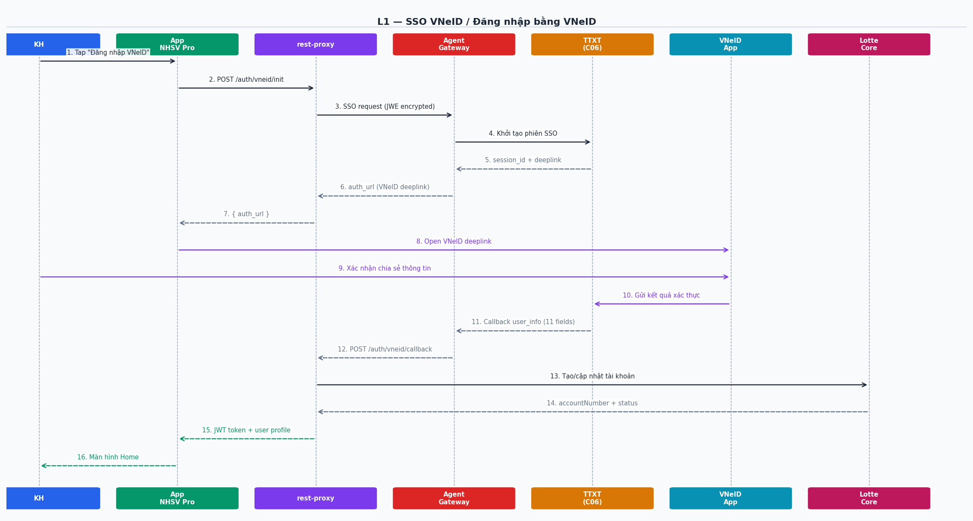

4. UAT Scenarios (C06 Format)
STT | Kịch bản | Bước thực hiện | Kết quả mong muốn
1 | Đăng nhập VNeID thành công | B1: KH tap 'Đăng nhập VNeID'  B2: App mở deeplink VNeID  B3: KH xác nhận chia sẻ trong VNeID App  B4: VNeID callback với user_info  B5: TradeX tạo JWT + trả về user profile | App hiển thị màn hình Home. JWT hợp lệ. Họ tên/CCCD hiển thị đúng
2 | KH từ chối chia sẻ trong VNeID App | B1: KH tap 'Đăng nhập VNeID'  B2: App mở VNeID deeplink  B3: KH bấm 'Từ chối' trong VNeID App  B4: TTXT callback rejected | App hiển thị thông báo 'Đăng nhập bị huỷ'. Không tạo session
3 | Session SSO timeout (> 3 phút) | B1: KH tap 'Đăng nhập VNeID'  B2: Không thao tác trên VNeID App trong > 3 phút  B3: TradeX kiểm tra session timeout | App hiển thị 'Phiên xác thực hết hạn'. Nút 'Thử lại'
4 | VNeID account không tìm thấy trong hệ thống | B1: KH tap 'Đăng nhập VNeID'  B2: KH xác nhận chia sẻ  B3: CCCD không khớp với bất kỳ account nào trong TradeX | App hiển thị 'Tài khoản chưa được liên kết'. Hướng dẫn liên hệ CS

5. API Contract (TradeX)
Endpoint | Method | Auth | Mô tả
/auth/vneid/init | POST | JWT (app) | Khởi tạo session SSO, trả về auth_url deeplink
/auth/vneid/callback | POST | Internal (AgentGW) | Nhận callback từ TTXT, tạo JWT session
/auth/vneid/status | GET | JWT (app) | Kiểm tra trạng thái session SSO đang chờ

Lưu ý triển khai
• AgentGW phải được cấu hình deeplink scheme của NHSV Pro trước khi go-live
• STT 3 (xác minh SĐT): C06 info-sharing có thể trả về SĐT — cần xác nhận với C06 field list
• JWE encryption (ECDH-ES+A128KW) bắt buộc giữa rest-proxy và AgentGW

L2 — Đăng ký Sinh trắc học lần đầu (Enrollment)
TT134: STT 8 (Sinh trắc) | Deadline: 30/10/2026 | Code: L2 | Owner: BE + FE

1. Tổng quan
Luồng đăng ký khuôn mặt lần đầu tiên. KH phải xác minh SĐT qua SMS OTP trước, sau đó thực hiện liveness scan. C06 so khớp khuôn mặt với DLQGvDC (CSDL Quốc gia). Sau khi enrolled, biometric_id được lưu trong TradeX.

2. Business Rules
# | Rule | TT134 Ref | Ghi chú
R1 | Chỉ cho phép enrollment nếu KH chưa có biometric_id hoặc status = REVOKED | — | Kiểm tra trước khi mở camera
R2 | Bắt buộc xác minh SĐT bằng SMS OTP trước khi chụp khuôn mặt | — | OTP flow dùng Smart OTP service
R3 | C06 thực hiện PAD (Liveness Detection) — chống ảnh in, video replay | FIDO Alliance | FRR < 5%, FAR < 0.01%
R4 | C06 so khớp khuôn mặt với ảnh CCCD trong DLQGvDC. Match score >= threshold mới pass | — | Threshold do C06 định nghĩa
R5 | Nếu PAD fail → BIOMETRIC_LIVENESS_FAIL. Cho phép thử lại tối đa 3 lần trong session | — | Counter lưu trong session
R6 | Enrollment thành công → lưu biometric_id vào TradeX user profile. Không lưu raw face data | — | NHSV KHÔNG lưu biometric data

3. Sequence Diagram
Diagram dưới đây thể hiện luồng message giữa các actor theo thứ tự thời gian:
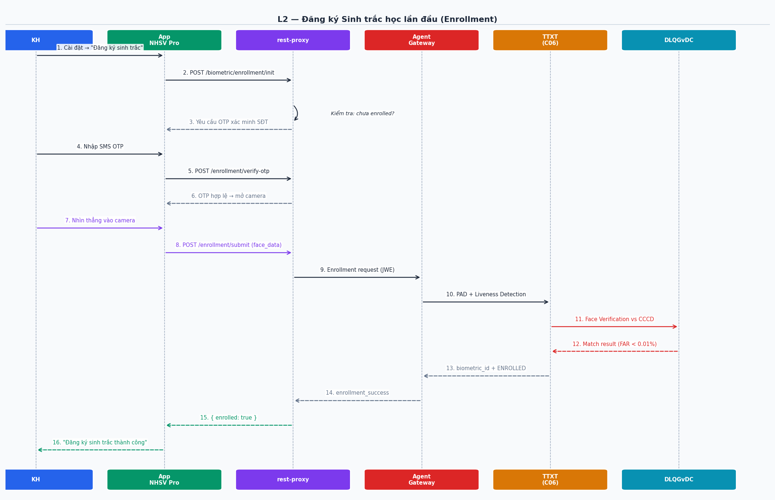

4. UAT Scenarios (C06 Format)
STT | Kịch bản | Bước thực hiện | Kết quả mong muốn
1 | Enrollment thành công | B1: KH vào Cài đặt > Đăng ký sinh trắc  B2: Nhập SĐT, nhận OTP  B3: Nhập OTP đúng  B4: Nhìn thẳng camera (liveness)  B5: C06 so khớp DLQGvDC thành công | App hiển thị 'Đăng ký thành công'. biometric_id lưu trong profile
2 | OTP sai 3 lần | B1: KH vào đăng ký sinh trắc  B2: Nhập OTP sai 3 lần liên tiếp | App khoá OTP 30 phút. Thông báo 'Sai OTP quá nhiều lần'
3 | PAD phát hiện giả mạo (ảnh in) | B1: KH hoàn thành OTP  B2: KH đưa ảnh in lên camera  B3: C06 PAD phát hiện attack | App trả BIOMETRIC_LIVENESS_FAIL. Hướng dẫn chụp trực tiếp
4 | Khuôn mặt không khớp DLQGvDC | B1: KH hoàn thành OTP + liveness OK  B2: C06 so sánh DLQGvDC — không match | App trả BIOMETRIC_FACE_MISMATCH. Hướng dẫn kiểm tra CCCD

5. API Contract (TradeX)
Endpoint | Method | Auth | Mô tả
/biometric/enrollment/init | POST | JWT | Khởi tạo enrollment, kiểm tra chưa enrolled
/biometric/enrollment/verify-otp | POST | JWT | Xác minh SMS OTP trước enrollment
/biometric/enrollment/submit | POST | JWT | Gửi face_data lên C06 để enroll
/biometric/enrollment/status | GET | JWT | Kiểm tra trạng thái enrollment

Lưu ý triển khai
• Raw face data KHÔNG được lưu tại TradeX. Chỉ lưu biometric_id do C06 cấp
• STT 40: C06 làm biometric store — NHSV không cần xây dựng DB sinh trắc riêng
• FIDO Alliance certification của C06 đáp ứng yêu cầu TT134 Điều 9 khoản 2

L3 — Rut/Chuyen tien >= 10,000,000 VND
TT134: STT 14 (Xac thuc sinh trac) | Deadline: 28/08/2026 | Code: L3 | Owner: BE + FE

1. Tổng quan
Bat buoc xac thuc khuon mat truoc moi giao dich rut tien hoac chuyen tien >= 10 trieu VND. Day la deadline som nhat (28/08/2026). Phuong an tam thoi: dung VNPT eKYC neu C06 chua san sang. Migrate sang C06 trong Q4 2026.

2. Business Rules
# | Rule | TT134 Ref | Ghi chú
R1 | Moi giao dich rut/chuyen >= 10M phai qua buoc xac thuc sinh trac hoc | Dieu 12 Khoan 2 | Khong co ngoai le
R2 | Sinh trac phai thuc hien tren cung thiet bi voi giao dich | Dieu 12 Khoan 2 | Same-device requirement — khong dung PC
R3 | Ket qua sinh trac duoc gan voi transaction reference (txn_ref). Lotte Core xac nhan token | — | txn_token 1-time use
R4 | Neu C06 timeout (> 3 phut) → FAIL CLOSED: khong cho phep giao dich | Dieu 9 | Bao ve nguoi dung
R5 | Giao dich < 10M: dung Smart OTP (S-OTP) nhu hien tai. Khong can sinh trac | — | Khong thay doi luong hien tai
R6 | Neu KH chua enrolled (L2) → tra BIOMETRIC_NOT_ENROLLED, huong dan dang ky | — | Prerequisite check
R7 | fail_count tang sau moi lan that bai. >= 10 lan → auto-lock (xem L5) | Dieu 9 Khoan 3 | Chong brute-force
R8 | Phuong an tam thoi (Aug 2026): VNPT eKYC thay C06. Interface tuong tu | — | Hybrid approach

3. Sequence Diagram
Diagram dưới đây thể hiện luồng message giữa các actor theo thứ tự thời gian:
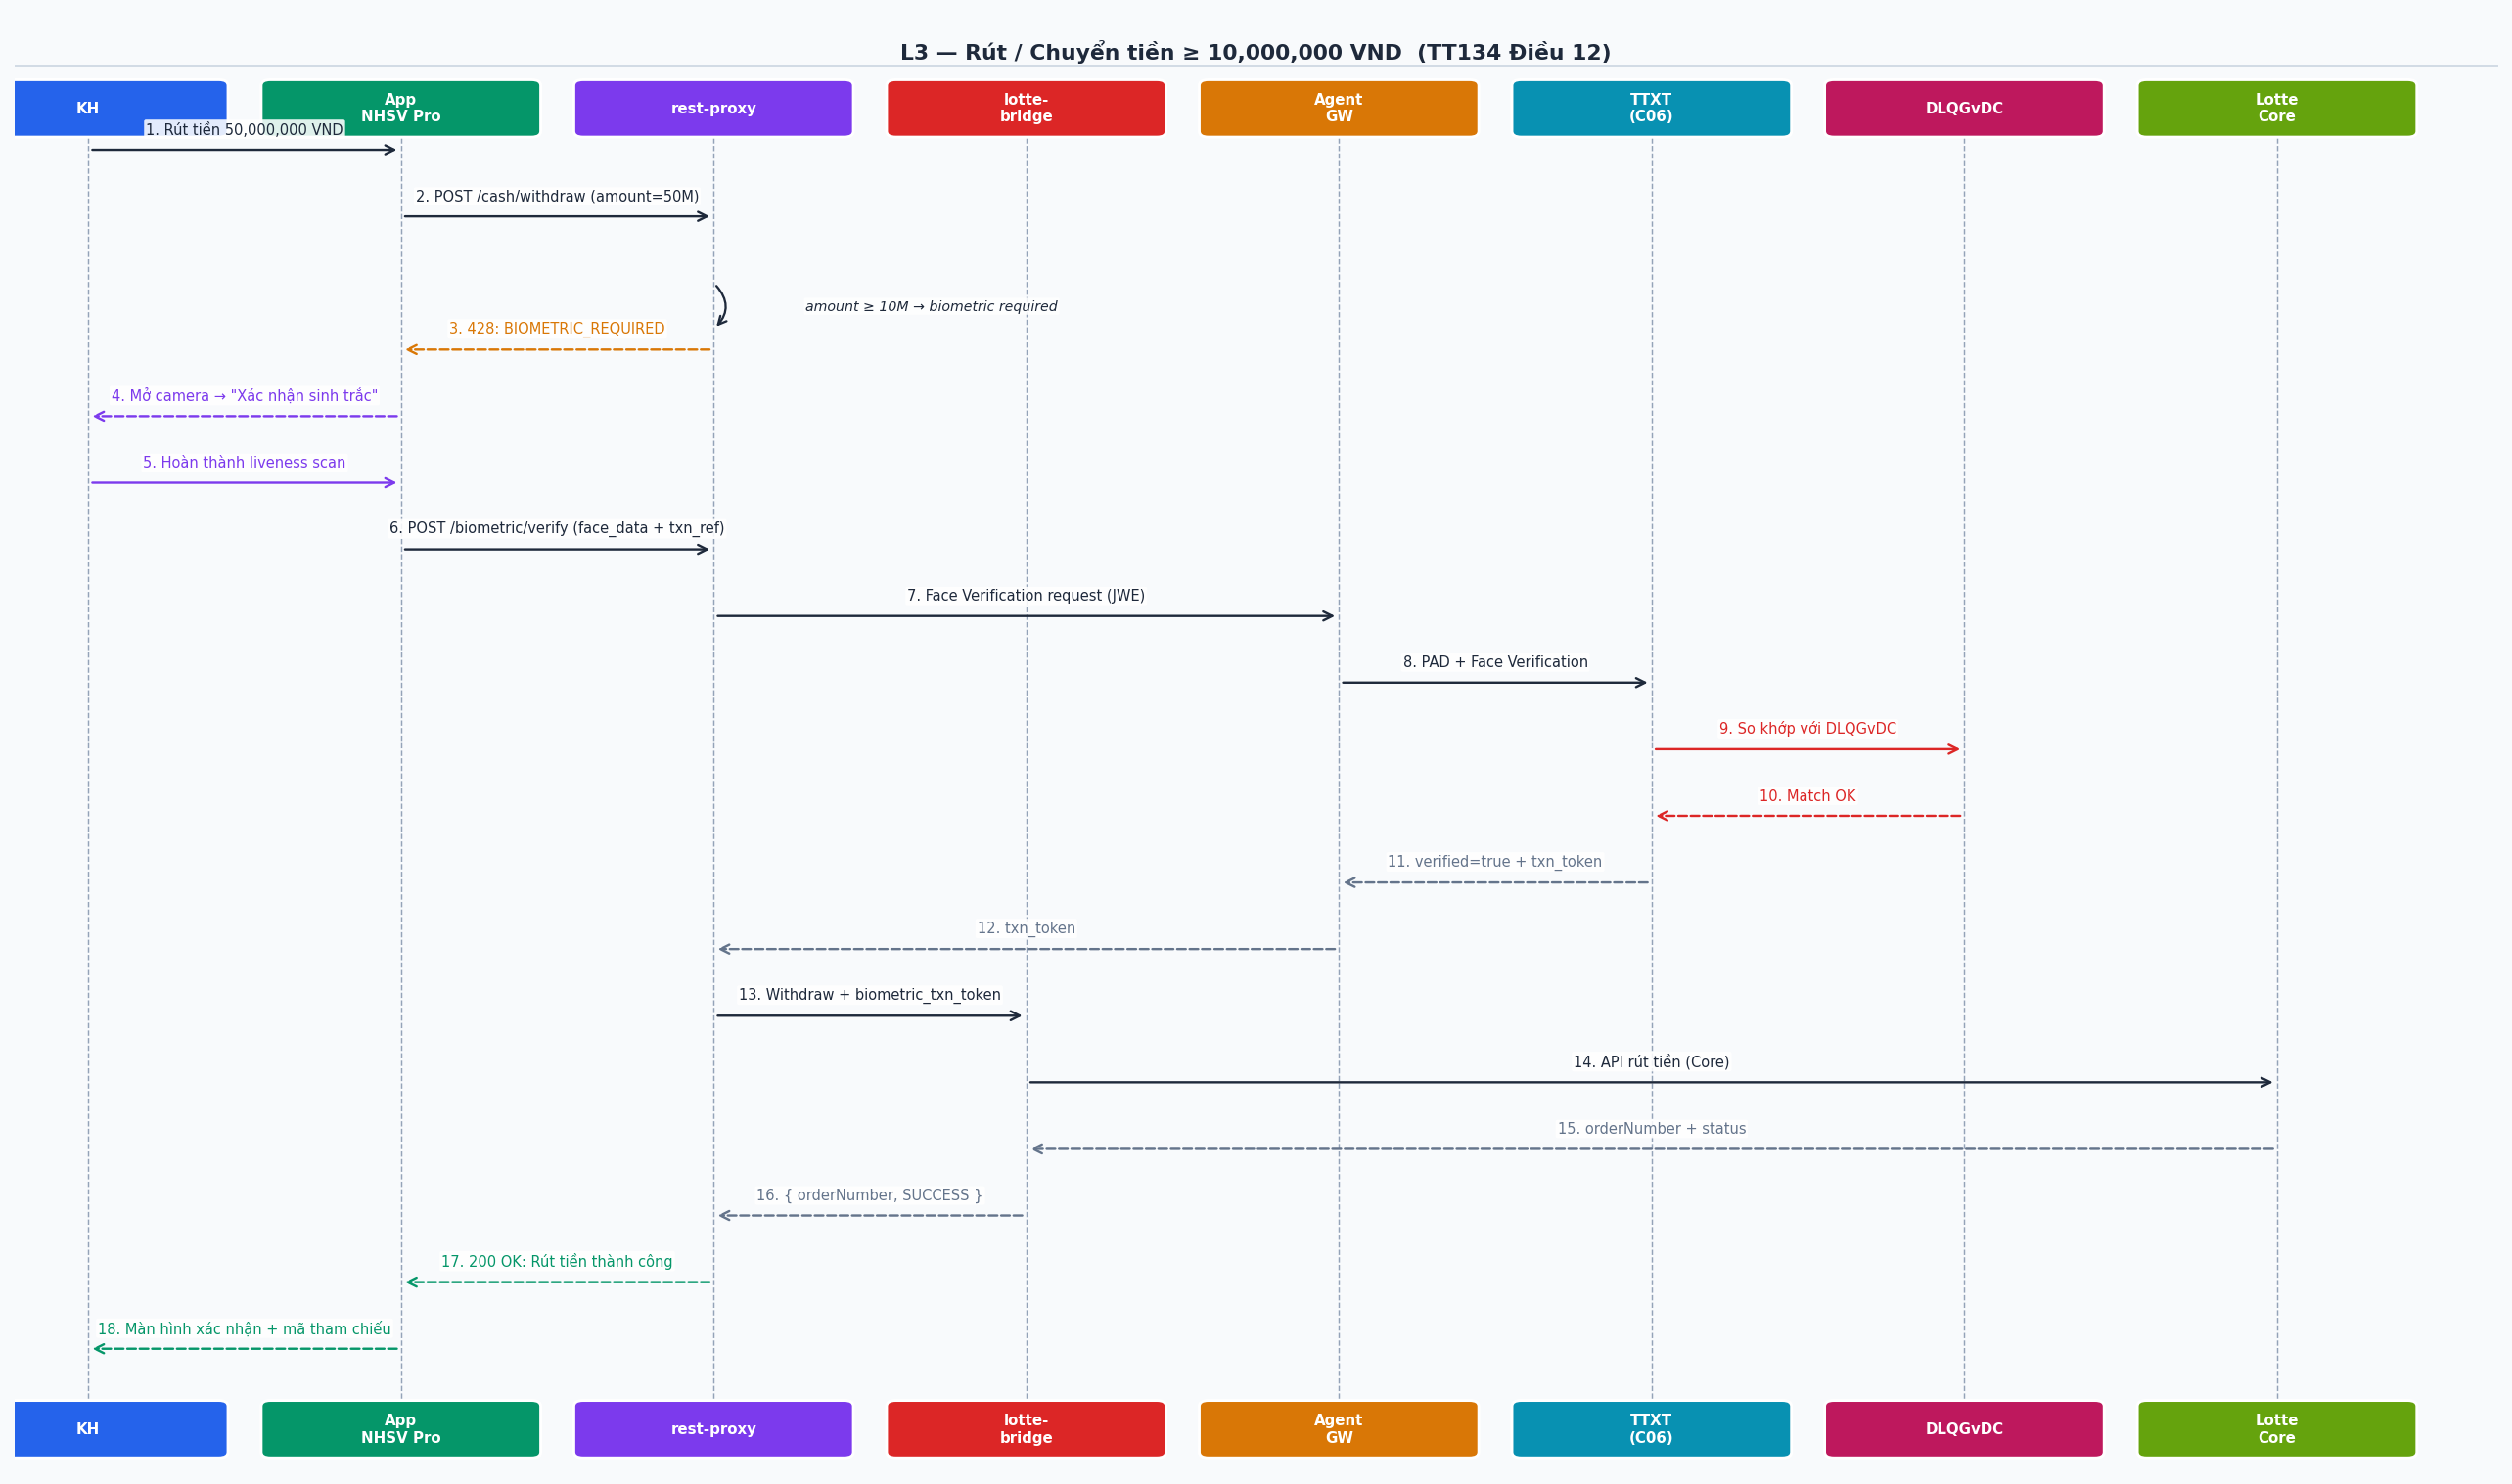

4. UAT Scenarios (C06 Format)
STT | Kịch bản | Bước thực hiện | Kết quả mong muốn
1 | Rut tien >= 10M thanh cong (C06) | B1: KH nhap so tien 50M + tai khoan ngan hang  B2: App hien camera 'Xac nhan sinh trac'  B3: KH nhin thang camera  B4: C06 PAD + match DLQGvDC OK  B5: TradeX gui lenh rut vao Lotte Core | App hien thi 'Rut tien thanh cong' + so tham chieu
2 | Rut tien < 10M (S-OTP) | B1: KH nhap so tien 5M  B2: App yeu cau nhap S-OTP  B3: KH nhap OTP dung | Giao dich thanh cong. Khong can sinh trac
3 | C06 timeout (> 3 phut) | B1: KH mo camera  B2: KH khong thao tac trong > 3 phut  B3: Timeout signal tu TTXT | App hien thi 'Xac thuc het han'. Giao dich bi huy (fail-closed)
4 | Sinh trac that bai — mat khop | B1: KH nhin vao camera  B2: C06 FACE_MISMATCH  B3: fail_count + 1 | 422 BIOMETRIC_FACE_MISMATCH. Cho phep thu lai (den khi lock)
5 | KH chua enrolled | B1: KH rut >= 10M  B2: rest-proxy kiem tra — chua co biometric_id | 422 BIOMETRIC_NOT_ENROLLED. Huong dan den man hinh Enrollment
6 | Sinh trac that bai lan 10 — auto-lock | B1: KH that bai lan thu 10  B2: fail_count = 10 → TTXT auto-lock | 422 BIOMETRIC_LOCKED. Yeu cau lien he CS

5. API Contract (TradeX)
Endpoint | Method | Auth | Mô tả
/cash/withdraw | POST | JWT | Giao dich rut tien — kiem tra amount va trigger sinh trac
/biometric/verify | POST | JWT | Xac thuc khuon mat, tra txn_token
/cash/withdraw/confirm | POST | JWT + txn_token | Xac nhan giao dich sau khi co txn_token

Lưu ý triển khai
• Deadline 28/08/2026: Neu C06 chua san sang, dung VNPT eKYC (da FIDO certified) lam tam thoi
• txn_token la 1-time use, het han sau 5 phut
• fail_count reset sau moi lan thanh cong. Luu tren Redis theo user_id

L4 — GDCK Online — Xac thuc dau phien
TT134: STT 12 (Sinh trac GDCK) | Deadline: 30/10/2026 | Code: L4 | Owner: BE + FE

1. Tổng quan
Bat dau tu 30/10/2026, lenh GDCK online dau tien trong moi phien dang nhap phai qua xac thuc sinh trac hoc. session_biometric flag = TRUE sau khi pass. Cac lenh tiep theo trong cung phien khong can xac thuc lai.

2. Business Rules
# | Rule | TT134 Ref | Ghi chú
R1 | Chi yeu cau sinh trac cho lenh GDCK DAU TIEN trong phien (session_biometric = FALSE) | Dieu 12 | Session-scoped
R2 | session_biometric reset ve FALSE khi KH dang xuat hoac phien het han | — | Quan ly tren JWT + Redis
R3 | Lenh thu 2 tro di trong cung phien: khong can sinh trac, dat lenh truc tiep | — | UX don gian hon
R4 | session_biometric flag luu tren server (Redis), khong phai client | — | Chong gia mao flag
R5 | Neu KH chua enrolled → BIOMETRIC_NOT_ENROLLED, khong cho phep dat lenh | — | Hard block
R6 | Sinh trac phai tren cung thiet bi voi dat lenh | Dieu 12 Khoan 2 | Same-device
R7 | Neu C06 timeout → FAIL CLOSED cho lenh dau phien | Dieu 9 | Bao ve

3. Sequence Diagram
Diagram dưới đây thể hiện luồng message giữa các actor theo thứ tự thời gian:
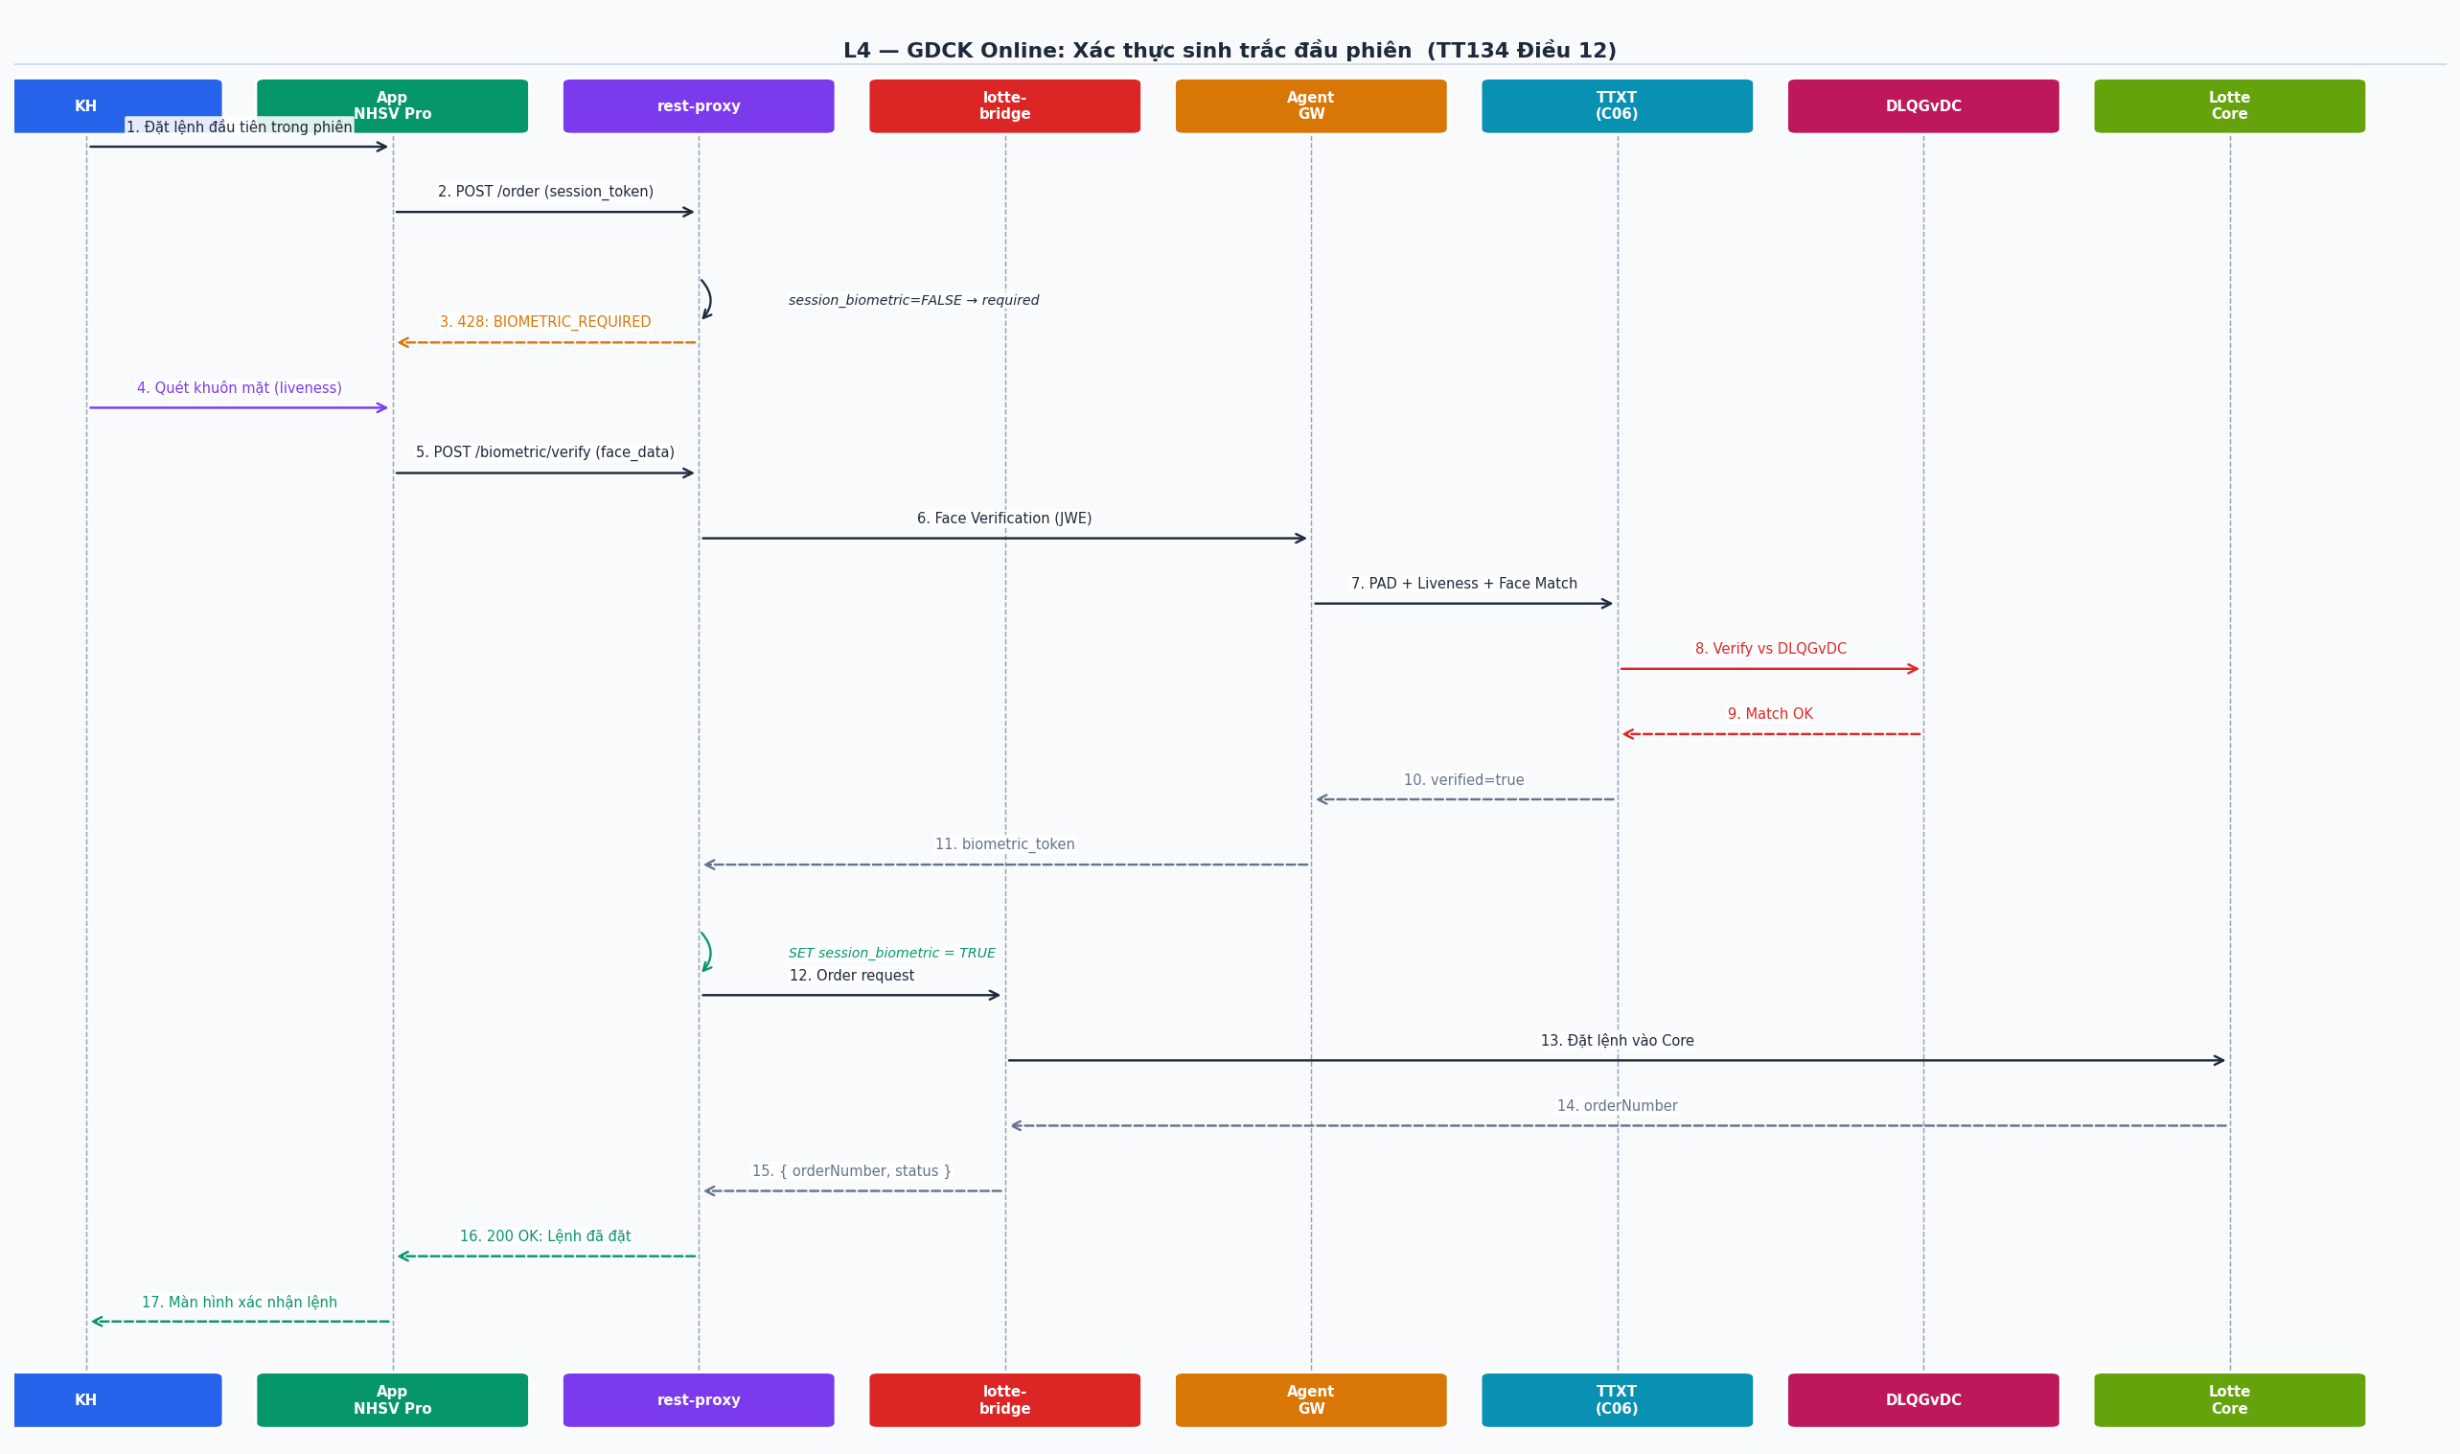

4. UAT Scenarios (C06 Format)
STT | Kịch bản | Bước thực hiện | Kết quả mong muốn
1 | Lenh GDCK dau phien — sinh trac thanh cong | B1: KH dat lenh mua/ban  B2: session_biometric=FALSE → app mo camera  B3: C06 xac thuc OK  B4: session_biometric=TRUE  B5: Lenh duoc gui vao Lotte Core | Lenh dat thanh cong. session_biometric=TRUE
2 | Lenh thu 2 trong cung phien (khong can sinh trac) | B1: KH dat lenh thu 2  B2: rest-proxy kiem tra session_biometric=TRUE  B3: Dat lenh truc tiep vao Core | Lenh thanh cong, khong hien camera
3 | Dang xuat va dang nhap lai — reset phien | B1: KH dang xuat  B2: session_biometric = FALSE  B3: KH dang nhap lai, dat lenh dau tien | App yeu cau sinh trac lai cho lenh dau phien moi
4 | Sinh trac that bai dau phien — lenh bi huy | B1: KH dat lenh dau phien  B2: Quay khuon mat — C06 FACE_MISMATCH | 422 BIOMETRIC_FACE_MISMATCH. Lenh khong duoc dat. session_biometric=FALSE

5. API Contract (TradeX)
Endpoint | Method | Auth | Mô tả
/order | POST | JWT | Dat lenh GDCK — kiem tra session_biometric flag
/biometric/verify | POST | JWT | Xac thuc khuon mat dau phien
/session/biometric-status | GET | JWT | Kiem tra session_biometric hien tai

Lưu ý triển khai
• session_biometric luu tren Redis voi TTL = session_expiry (30 phut idle default)
• Flag phai server-side — FE khong duoc tu set flag nay
• Cac san pham HOSE/HNX/UPCOM deu ap dung rule nay (khong phan biet loai lenh)

L5 — Biometric Lock & Unlock
TT134: STT 10 (Khoa sinh trac) | Deadline: 30/10/2026 | Code: L5 | Owner: BE + FE

1. Tổng quan
Tu dong khoa sinh trac sau toi da 10 lan xac thuc that bai lien tiep. Chi CSKH moi co the mo khoa, sau khi da xac minh danh tinh KH. Moi hanh dong unlock phai duoc ghi audit log.

2. Business Rules
# | Rule | TT134 Ref | Ghi chú
R1 | Auto-lock khi fail_count >= 10. Lock tuc thi, khong co grace period | Dieu 9 Khoan 3 | Bat buoc
R2 | Sau khi khoa, tat ca cac chuc nang can sinh trac bi chan (rut tien, GDCK, enrollment) | — | Full lock
R3 | Chi CSKH moi duoc mo khoa. KH khong the tu mo khoa | Dieu 9 Khoan 3 | CS-only
R4 | Truoc khi mo khoa, CS phai xac minh danh tinh KH (dien thoai, CCCD, ngay sinh) | — | Identity verification
R5 | Moi hanh dong unlock phai ghi audit_log: CS staff ID, ly do, thoi gian | — | Compliance
R6 | Sau unlock: fail_count = 0, status = ACTIVE. KH co the thu lai ngay | — | Clean state
R7 | fail_count reset ve 0 sau moi lan xac thuc thanh cong | — | Khong phat ly lich that bai nhung lan truoc

3. Sequence Diagram
Diagram dưới đây thể hiện luồng message giữa các actor theo thứ tự thời gian:
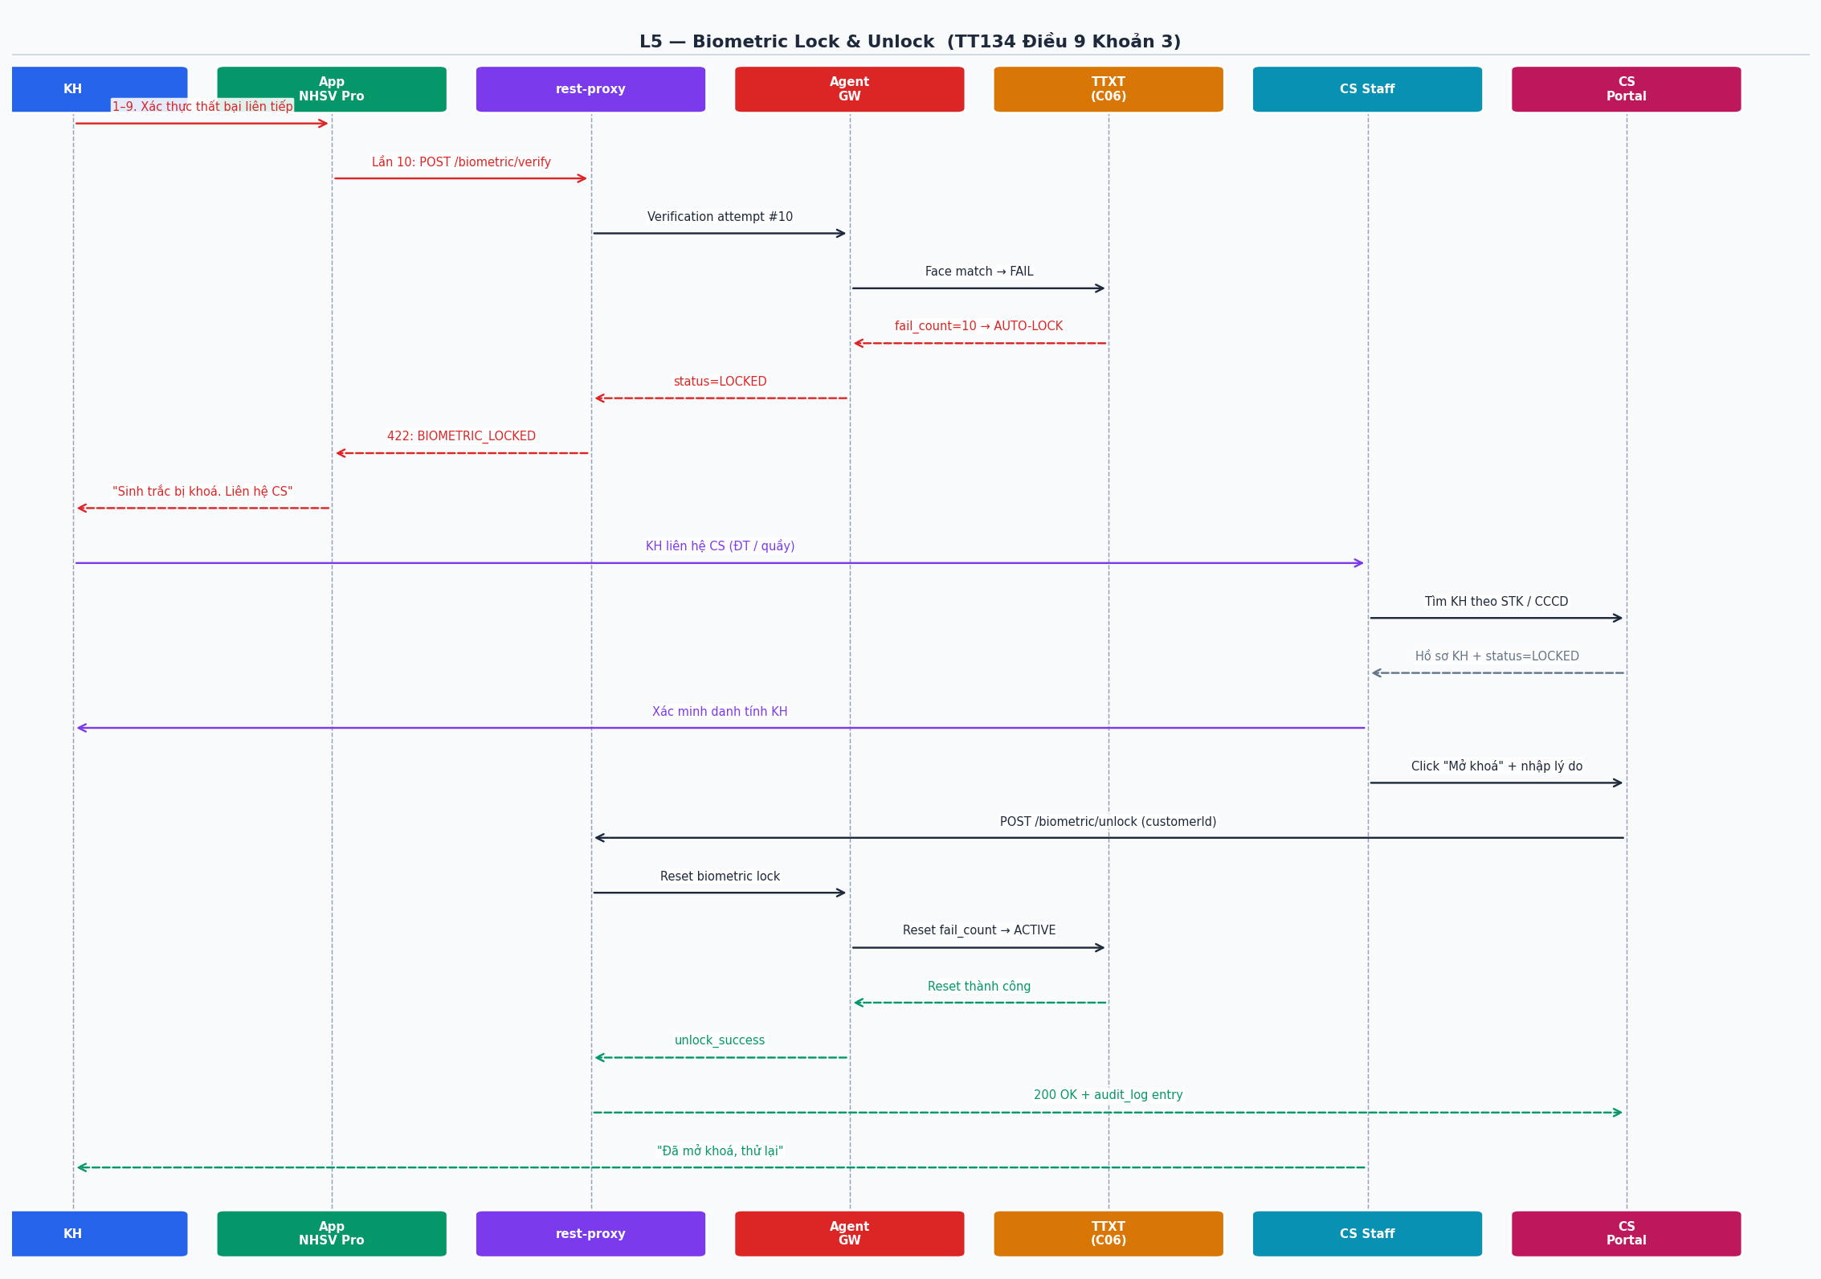

4. UAT Scenarios (C06 Format)
STT | Kịch bản | Bước thực hiện | Kết quả mong muốn
1 | Auto-lock sau 10 lan that bai | B1: KH xac thuc that bai lan 1-9 (moi lan + 1 fail_count)  B2: Lan thu 10 — TTXT auto-lock  B3: TradeX nhan status=LOCKED | 422 BIOMETRIC_LOCKED. App hien thi 'Sinh trac bi khoa, lien he CS'
2 | CS mo khoa thanh cong | B1: KH lien he CS  B2: CS tra cuu ho so KH  B3: CS xac minh danh tinh  B4: CS click 'Mo khoa' + nhap ly do  B5: TradeX gui reset den TTXT | 200 OK. status=ACTIVE. Audit log ghi nhan. KH thu lai thanh cong
3 | CS mo khoa khong dung danh tinh | B1: KH khai sai CCCD / ngay sinh  B2: CS khong the xac minh danh tinh | CS tu choi mo khoa. Khong ghi unlock_log. KH duoc huong dan thu tuc xac thuc tai quay

5. API Contract (TradeX)
Endpoint | Method | Auth | Mô tả
/biometric/lock-status | GET | JWT/CS Token | Kiem tra trang thai khoa sinh trac cua KH
/biometric/unlock | POST | CS Token | Yeu cau mo khoa (CS Portal only)
/biometric/unlock/audit | GET | CS Token | Xem lich su unlock cua KH

Lưu ý triển khai
• CS Portal can role BIOMETRIC_UNLOCK_ADMIN. Tach biet voi role CS_AGENT thong thuong
• audit_log luu toi thieu 12 thang (compliance requirement)
• fail_count luu tren Redis — tuong duong voi session cua user. Khong reset khi logout

Appendix A — Error Codes (TradeX Format)
Tất cả errors từ C06/TTXT được TradeX wrap theo format chuẩn. HTTP 422 = lỗi nghiệp vụ pass-through.

TradeX Error Code | HTTP | Nguyên nhân | Hướng xử lý FE
BIOMETRIC_LIVENESS_FAIL | 422 | C06 phát hiện ảnh tĩnh / video replay (PAD) | Thử lại trong điều kiện ánh sáng tốt hơn
BIOMETRIC_FACE_MISMATCH | 422 | Khuôn mặt không khớp với DLQGvDC | Kiểm tra lại CCCD / điều kiện chụp
BIOMETRIC_TIMEOUT | 408 | Quá 3 phút không hoàn thành xác thực | Bắt đầu lại luồng xác thực
BIOMETRIC_LOCKED | 422 | Tài khoản sinh trắc bị khoá (>= 10 lần thất bại) | Liên hệ CS để mở khoá
BIOMETRIC_NOT_ENROLLED | 422 | Chưa đăng ký sinh trắc học | Hoàn thành L2 Enrollment trước
BIOMETRIC_SERVICE_UNAVAILABLE | 503 | AgentGW / TTXT không phản hồi trong SLA | Hiển thị lỗi, log incident, KHÔNG block hoàn toàn nếu TT134 chưa bắt buộc
VNEID_AUTH_REJECTED | 422 | Người dùng từ chối chia sẻ trong VNeID App | Hiển thị lý do, cho phép thử lại
VNEID_SESSION_EXPIRED | 408 | Session SSO quá hạn (> 3 phút) | Khởi tạo lại session SSO
VNEID_ACCOUNT_NOT_FOUND | 422 | VNeID không trả về CCCD/số định danh khớp | Yêu cầu KH cập nhật VNeID

Document Status: DRAFT | For: BE Dev + FE Dev + PO | Next Steps: Review -> Jira issue creation

